**Лабораторная работа № 8**

**Тема работы: «**Исследование компонентов, объектов, действий бизнес-процесса при построении модели BPMN на основе использования средств моделирования**»**

**1. Цель работы**

Научить применять знания для построения модели BPMN.

**2. Задание**

Определить компоненты, объекты, действия бизнес-процессов при построении модели BPMN.

**3. Оснащение работы**

Техническое задание, ЭВМ, CASЕ-средства Bizagi, Draw io, MS Visio для построения модели.

**4. Основные теоретические сведения**

**BPMN** от английского ***Business Process Model and Notation*** (*нотация и модель бизнес-процессов*), т.е. система условных обозначений и их описания в XML для [моделирования бизнес-процессов](https://ru.wikipedia.org/w/index.php?title=%D0%9C%D0%BE%D0%B4%D0%B5%D0%BB%D0%B8%D1%80%D0%BE%D0%B2%D0%B0%D0%BD%D0%B8%D0%B5_%D0%B1%D0%B8%D0%B7%D0%BD%D0%B5%D1%81-%D0%BF%D1%80%D0%BE%D1%86%D0%B5%D1%81%D1%81%D0%BE%D0%B2&action=edit&redlink=1).

Основная цель BPMN — создание стандартного набора условных обозначений, понятных всем бизнес-пользователям. Моделирование в BPMN осуществляется посредством диаграмм с небольшим числом графических элементов. Выделяют четыре основные категории элементов:

* объекты потока управления: события, действия и логические операторы (развилки);
* соединяющие объекты: поток управления, поток сообщений и ассоциации;
* роли: пулы и дорожки;
* артефакты: данные, группы и текстовые аннотации.

Элементы этих четырёх категорий позволяют строить простейшие диаграммы бизнес-процессов.

**Объекты потока управления** разделяются на три основных типа: события (events), действия (activities) и логические операторы (gateways).

**События** изображаются окружностью и означают какое-либо происшествие. События инициируют действия или являются их результатами. Согласно расположению в процессе события могут быть классифицированы на начальные ([англ.](https://ru.wikipedia.org/wiki/%D0%90%D0%BD%D0%B3%D0%BB%D0%B8%D0%B9%D1%81%D0%BA%D0%B8%D0%B9_%D1%8F%D0%B7%D1%8B%D0%BA) *start*), промежуточные (*intermediate*) и завершающие (*end*). Начиная с BPMN 1.1 различают события обработки и генерации. Ниже представлена категоризация событий по типам.

* Простые события (*plain events*) это нетипизированные события, использующиеся, чаще всего, для того, чтобы показать начало или окончание процесса.
* События-сообщения (*message events*) показывают получение и отправку сообщений в ходе выполнения процесса.
* События-таймеры (*timer events*) моделируют события, регулярно происходящие во времени. Также позволяют моделировать моменты времени, периоды и тайм-ауты.
* События-ошибки (*error events*) позволяют смоделировать генерацию и обработку ошибок в процессе. Ошибки могут иметь различные типы.
* События-отмены (*cancel events*) инициируют или реагируют на отмену транзакции.
* События-компенсации (*compensation events*) инициируют компенсацию или выполняют действия по компенсации.

[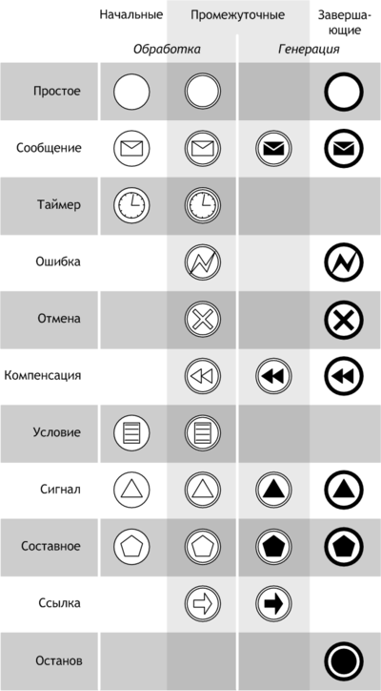](https://commons.wikimedia.org/wiki/File:BPMN_Events.png?uselang=ru)

Рисунок 3.1 – Графические символы обозначения различных типов событий в BPMN 1.1 .

* События-условия (*conditional events*) позволяют интегрировать бизнес правила в процесс.
* События-сигналы (*signal events*) рассылают и принимают сигналы между несколькими процессами. Один сигнал может обрабатываться несколькими получателями. Таким образом, события-сигналы позволяют реализовать широковещательную рассылку сообщений.
* Составные события (*multiple events*) моделирует генерацию и моделирование одного события из множества.
* События-ссылки (*link events*) используются как межстраничные соединения. Пара соответствующих ссылок эквивалентна потоку управления.
* События-остановы (*terminate events*) приводят к немедленному завершению всего бизнес процесса (во всей диаграмме).

На рисунке 1 представлены графические символы обозначения различных типов событий.

**Действия** изображаются прямоугольниками со скругленными углами. Среди действий различают задания и подпроцессы. Графическое изображение свёрнутого подпроцесса снабжено знаком плюс у нижней границы прямоугольника.

* Задание (*task*) — это единица работы, элементарное действие в процессе.
* Множественные экземпляры (*multiple instances*) действия показывают, что одно действие выполняется многократно, по одному разу для каждого объекта. Например, для каждого объекта в заказе клиента выполняется один экземпляр действия. Экземпляры действия могут выполняться параллельно или последовательно.
* Циклическое действие (*loop activity*) выполняется, пока условие цикла верно. Условие цикла может проверяться до или после выполнения действия.
* Развёрнутый подпроцесс (*expanded subprocess*) является сложным действием и содержит внутри себя собственную диаграмму бизнес-процессов.
* Свёрнутый подпроцесс (*collapsed subprocess*) также является составным действием, но скрывает детали реализации процесса.
* Ad-hoc-подпроцесс (*ad-hoc subprocess*) содержит задания. Задания выполняются до тех пор, пока не выполнено условие завершения подпроцесса.

Графическое обозначение различных типов действий представлено на рисунке 3.2.

[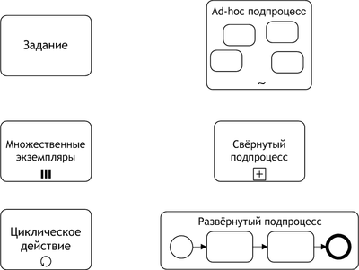](https://commons.wikimedia.org/wiki/File:BPMN_Activities.png?uselang=ru)

Рисунок 3.2 – Графическое обозначение различных типов действий в BPMN 1.1.

**Логические операторы (развилки)** изображаются ромбами и представляют точки принятия решений в процессе. С помощью логических операторов организуется ветвление и синхронизация потоков управления в модели процесса.

* Оператор [исключающего *«или»*](https://ru.wikipedia.org/wiki/%D0%A1%D0%BB%D0%BE%D0%B6%D0%B5%D0%BD%D0%B8%D0%B5_%D0%BF%D0%BE_%D0%BC%D0%BE%D0%B4%D1%83%D0%BB%D1%8E_2), управляемый данными ([англ.](https://ru.wikipedia.org/wiki/%D0%90%D0%BD%D0%B3%D0%BB%D0%B8%D0%B9%D1%81%D0%BA%D0%B8%D0%B9_%D1%8F%D0%B7%D1%8B%D0%BA) *data-based exclusive gateway*). Если оператор используется для ветвления, то поток управления направляется лишь по одной исходящей ветви. Если оператор используется для синхронизации, то он ожидает завершения выполнения одной входящей ветви и активирует выходной поток.
* Оператор исключающего *«или»*, управляемый событиями (*event-based exclusive gateway*) направляет поток управления лишь по той исходящей ветви, на которой первой произошло событие. После оператора данного типа могут следовать только события или действия-обработчики сообщений.
* Оператор [включающего *«или»*](https://ru.wikipedia.org/wiki/%D0%94%D0%B8%D0%B7%D1%8A%D1%8E%D0%BD%D0%BA%D1%86%D0%B8%D1%8F) (*inclusive gateway*) активирует одну или более исходящих ветвей, в случае, когда осуществляется ветвление. Если оператор используется для синхронизации, то он ожидает завершения выполнения всех активированных ветвей и активирует выходной поток.
* Оператор «[и](https://ru.wikipedia.org/wiki/%D0%9A%D0%BE%D0%BD%D1%8A%D1%8E%D0%BD%D0%BA%D1%86%D0%B8%D1%8F)» (*parallel gateway*), использующийся для ветвления, разделяет один поток управления на несколько параллельных. При этом все исходящие ветви активируются одновременно. Если оператор используется для синхронизации, то он ожидает завершения выполнения всех входящих ветвей и лишь затем активирует выходной поток.
* Сложный оператор (*complex gateway*) имеет несколько условий, в зависимости от выполнения которых активируются исходящие ветви. Оператор затрудняет понимание диаграммы, так как условия, определяющие семантику оператора, графически не выражены на диаграмме. Вследствие этого использование оператора нежелательно.

Символы логических операторов представлены на рисунке 3.3.

[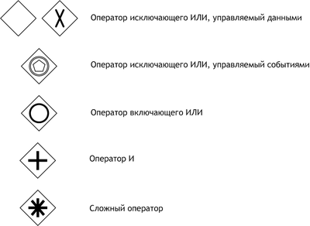](https://commons.wikimedia.org/wiki/File:BPMN_Gateways.png?uselang=ru)

Рисунок 3.3 – Символы логических операторов в BPMN 1.1

**Логические операторы (развилки)**

изображаются ромбами и представляют точки принятия решений в процессе. С помощью логических операторов организуется ветвление и синхронизизация потоков управления в модели процесса.

* Оператор [исключающего *«или»*](https://ru.wikipedia.org/wiki/%D0%A1%D0%BB%D0%BE%D0%B6%D0%B5%D0%BD%D0%B8%D0%B5_%D0%BF%D0%BE_%D0%BC%D0%BE%D0%B4%D1%83%D0%BB%D1%8E_2), управляемый данными ([англ.](https://ru.wikipedia.org/wiki/%D0%90%D0%BD%D0%B3%D0%BB%D0%B8%D0%B9%D1%81%D0%BA%D0%B8%D0%B9_%D1%8F%D0%B7%D1%8B%D0%BA) *data-based exclusive gateway*). Если оператор используется для ветвления, то поток управления направляется лишь по одной исходящей ветви. Если оператор используется для синхронизации, то он ожидает завершения выполнения одной входящей ветви и активирует выходной поток.
* Оператор исключающего *«или»*, управляемый событиями (*event-based exclusive gateway*) направляет поток управления лишь по той исходящей ветви, на которой первой произошло событие. После оператора данного типа могут следовать только события или действия-обработчики сообщений.
* Оператор [включающего *«или»*](https://ru.wikipedia.org/wiki/%D0%94%D0%B8%D0%B7%D1%8A%D1%8E%D0%BD%D0%BA%D1%86%D0%B8%D1%8F) (*inclusive gateway*) активирует одну или более исходящих ветвей, в случае, когда осуществляется ветвление. Если оператор используется для синхронизации, то он ожидает завершения выполнения всех активированных ветвей и активирует выходной поток.
* Оператор «[и](https://ru.wikipedia.org/wiki/%D0%9A%D0%BE%D0%BD%D1%8A%D1%8E%D0%BD%D0%BA%D1%86%D0%B8%D1%8F)» (*parallel gateway*), использующийся для ветвления, разделяет один поток управления на несколько параллельных. При этом все исходящие ветви активируются одновременно. Если оператор используется для синхронизации, то он ожидает завершения выполнения всех входящих ветвей и лишь затем активирует выходной поток.
* Сложный оператор (*complex gateway*) имеет несколько условий, в зависимости от выполнения которых активируются исходящие ветви. Оператор затрудняет понимание диаграммы, так как условия, определяющие семантику оператора, графически не выражены на диаграмме. Вследствие этого использование оператора нежелательно.

### Соединяющие объекты

Объекты потока управления связаны друг с другом соединяющими объектами. Существует три вида соединяющих объектов: потоки управления, потоки сообщений и ассоциации.

**Поток управления** изображается сплошной линией, оканчивающейся закрашенной стрелкой. Поток управления задаёт порядок выполнения действий. Если линия потока управления перечеркнута диагональной чертой со стороны узла, из которого она исходит, то она обозначает поток, выполняемый по умолчанию. Типы потоков управления показаны на рисунке 3.4.

[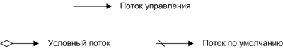](https://commons.wikimedia.org/wiki/File:BPMN_SequenceFlow.png?uselang=ru)

Рисунок 3.4 – Типы потоков управления в BPMN 1.1

**Поток сообщений** изображается штриховой линией, оканчивающейся открытой стрелкой, как показано на рисунке 3.5. Поток сообщений показывает, какими сообщениями обмениваются участники.

[https://upload.wikimedia.org/wikipedia/commons/c/cf/BPMN_MessageFlow.png](https://commons.wikimedia.org/wiki/File:BPMN_MessageFlow.png?uselang=ru)

Рисунок 3.5 – Поток сообщений в BPMN 1.1

**Ассоциации** изображаются пунктирной линией, заканчивающейся стрелкой (рисунок 3.6). Ассоциации используются для ассоциирования артефактов (данных или текстовых аннотаций) с объектами потока управления.

[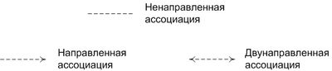](https://commons.wikimedia.org/wiki/File:BPMN_Associations.png?uselang=ru)

Рисунок 3.6 – Типы ассоциаций в BPMN 1.1

### Роли - визуальный механизм организации различных действий в категории со сходной функциональностью. Существует два типа ролей:

**Пулы** изображаются прямоугольником, который содержит несколько объектов потока управления, соединяющих объектов и артефактов.

**Дорожки** представляют собой часть пула. Дорожки позволяют организовать объекты потока управления, связывающие объекты и артефакты.

Типы полей показаны на рисунке 3.7.

[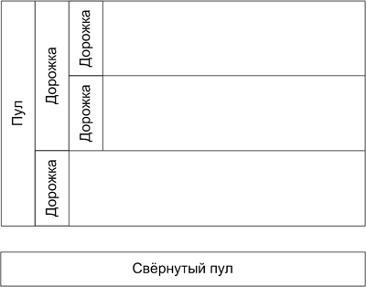](https://commons.wikimedia.org/wiki/File:BPMN_Swimlanes.png?uselang=ru)

Рисунок 3.7 –Типы ролей в BPMN 1.1

### Артефакты

Артефакты позволяют разработчикам отображать дополнительную информацию в диаграмме. Это делает диаграмму более удобочитаемой и насыщенной информацией. Существуют три предопределённых вида артефактов:

**Данные** показывают читателю, какие данные необходимы действиям для выполнения и какие данные действия производят.

**Группа** изображается прямоугольником с закругленными углами, граница которого — штрихпунктирная линия. Группа позволяет объединять различные действия, но не влияет на поток управления в диаграмме.

**Текстовые аннотации** используются для уточнения значения элементов диаграммы и повышения её информативности.

Изображение различных типов артефактов представлено на рисунке 3.8.

[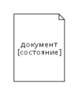](https://commons.wikimedia.org/wiki/File:DataObject.png?uselang=ru)

Данные

[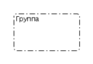](https://commons.wikimedia.org/wiki/File:GroupBPMN.png?uselang=ru)

Группа

[https://upload.wikimedia.org/wikipedia/commons/thumb/7/79/Annotation.png/120px-Annotation.png](https://commons.wikimedia.org/wiki/File:Annotation.png?uselang=ru)

Текстовая аннотация

Рисунок 3.8 - Изображение различных типов артефактов

**5. Порядок выполнения работы**

1. Построить BPMN модель на основании использования CASE-средства.

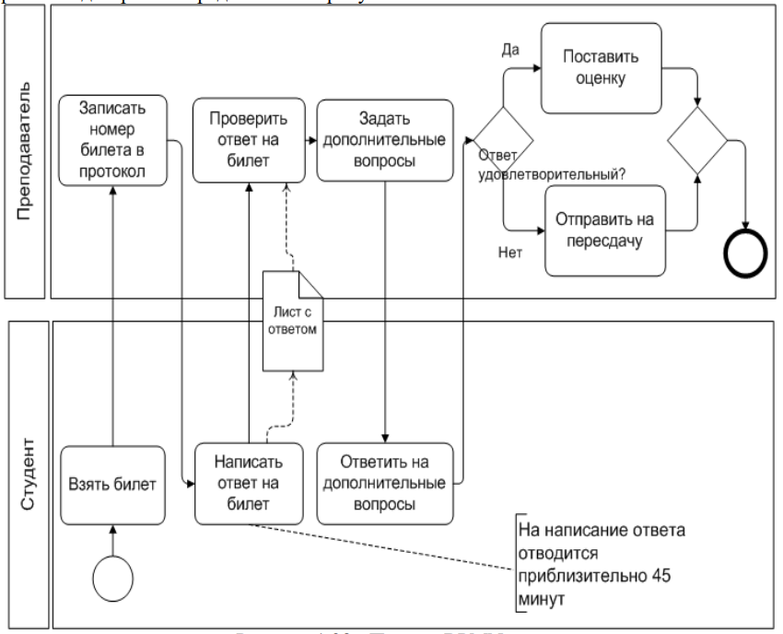

**6. Форма отчета о работе**

*Лабораторная работа № ___*

*Номер учебной группы*

*Фамилия, инициалы учащегося*

*Дата выполнения работы*

*Тема работы:*

*Цель работы:*

*Оснащение работы:*

*Результат выполнения работы:*

**7. Контрольные вопросы и задания**

1. В чем заключается основная цель BPMN?

2. Назовите четыре основные категории элементов?

3. Какие существуют типы объектов потока управления?

4. Какие вы знаете соединяющие объекты?

5. Для чего используются артефакты?

**8. Рекомендуемая литература**

**Репин В.В., Елиферов В.Г.** Процессный подход к управлению. Моделирование бизнес-процессов. — М.: Манн, Иванов и Фербер, 2015

**Федоров И.Г.** Моделирование бизнес-процессов в нотации BPMN 2.0 / Научно-практическое издание. — М: МЭСИ, 2015.